HS2200_5Pro软件

使用手册

目录
文 件 修 订 记 录 2
1. 总体功能描述 1
2. 运行环境 2
3. 软件编译环境 3
4. 编译成功画面 4
5. 软件使用说明 5

文 件 修 订 记 录
版本号 | 生成日期 | 作者 | 修订内容
V1.0 | 2024-03-18 | 张铿炜 | 初始版本

总体功能描述
一、可以实现0℃到310℃的调温
二、转速0-1500prm
三、定时0-12H

运行环境
硬件要求
类 别 | 基本要求
服务器端 | CPU 64k以内 128flash

软件编译环境
本软件使用ARM_KEIL5，需要使用相同软件进行开发编译。

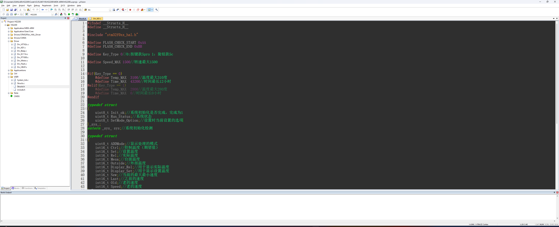

编译成功画面

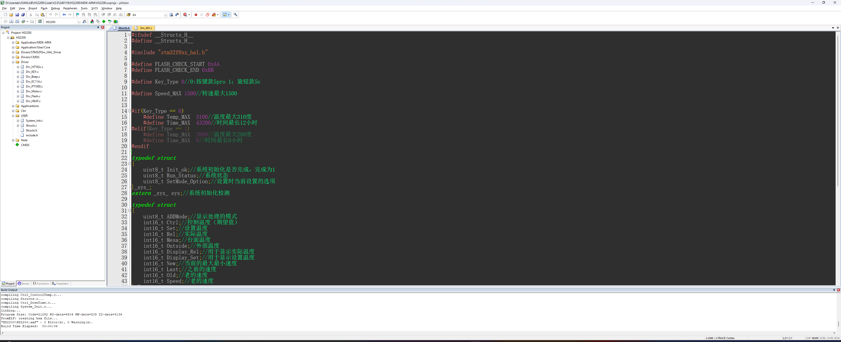

软件使用说明
1.打开开关，“滴”一声后，屏幕点亮，机子正常开机。
2.按下“MENU”按键后开始设定当前的数据。按键按下对应闪烁的顺序分别是“温度”->“速度”->“时间”。 在闪烁的过程中按下“上“或者”下“按键调整参数。
3. 当闪烁结束，设定的数据将会被记忆。或者在闪烁时，按下"START"按键启动，也会触发记忆。连按“MENU”直到屏幕内没有闪烁后，设定数据也会被记忆。
4. 按start/stop按键开始运行，在运行过程中除了statr/stop按键可以触发以外，其他按键全部失效。如要设定参数需要关闭运行才可操作。

